Проект «Домашние животные»
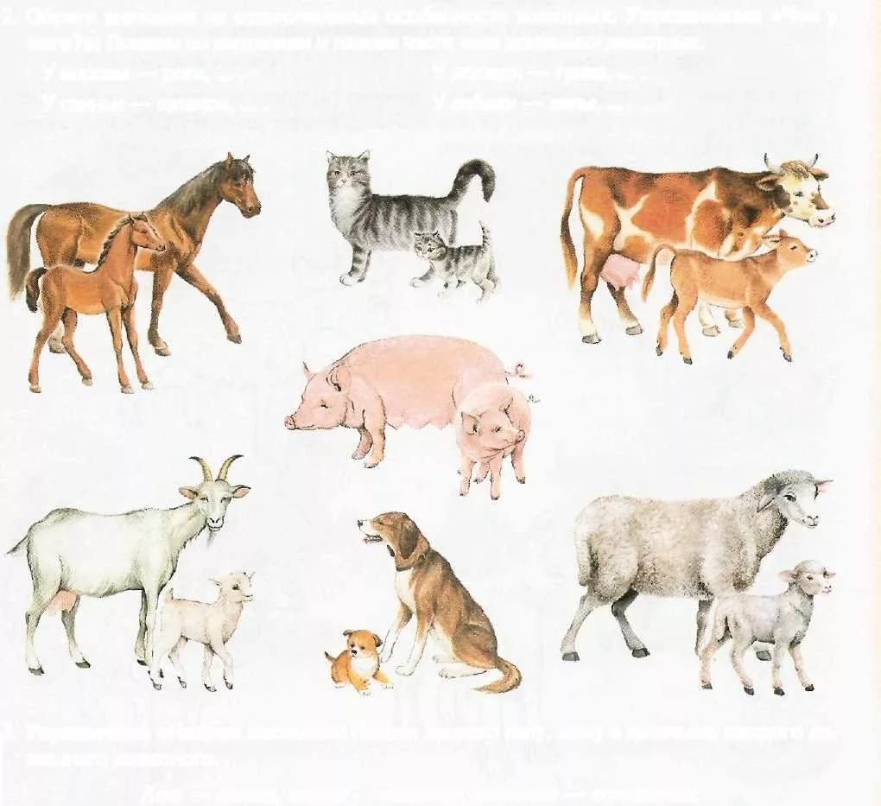
В первой младшей группе.

Воспитатель: Безруких Ирина Ивановна, первая квалификационная категория

Проект «Домашние животные»
В первой младшей группе.

Тип проекта: социально – нравственный, информационный, краткосрочный.
Участники проекта: дети 1 младшей группы, воспитатель, родители.
Длительность: (краткосрочный)
Цель проекта:
- создание условий для расширения и обогащения знаний детей о домашних животных;
- бережное отношение и развитие интереса к окружающему миру;
-воспитывать бережное отношение и любовь к животным;
- научить детей правильному общению с домашними животными.
Задачи:
- дать представление о потребностях домашних животных (как говорят, что едят, части тела);
-учить узнавать животных и их детенышей, живущих рядом с человеком;
-формировать понятия домашние животные, ввести в активный словарь существительные: животные, звери;
- развивать познавательную активность, мышление, воображение, коммуникативные навыки;
- воспитывать добрые чувства и гуманное отношение к животным.
Ожидаемый результат:
-знание детьми домашних животных и их детенышей;
-научим использовать в речи названия домашних животных, отгадывать загадки;
-привитие детям любви и бережного отношения к животным.
Этапы работы над проектом.
1 этап -подготовительный:
- подбор детской литературы для чтения детям;
- подбор дидактических игр;
-подбор дидактического материала, наглядных пособий (альбомы для рассматривания, картины).
2 этап –реализация:
- беседа о домашних животных и их детенышах;
-рассматривание иллюстраций «Кто живет в доме»;
-рассматривание картин «Домашние животные»;
- чтение стихов и загадок о домашних животных;
-рассматривание книг в книжном уголке о домашних животных;
- рисование в свободное время «Дорисуй лошадке хвостик», «Усы для котенка».

НОД
- «Животные и их детеныши» - развитие речи;
-Чтение детям рассказов «Слушай меня, мой пес…» Л. Н.Толстого и «Собака» Е. Чарушина;
- «Потерявшиеся котята» -лепка;
- «Заборчик для козлят» - конструирование.
Дидактические игры: «Чей малыш», «Кто что ест?», «Чей голос?», «Кто как разговаривает?», «Составь из кубиков».
Подвижные игры: «Лохматый пес», «Воробушки и кот», «Кот и мыши», «Ты собачка, не лай».
Пальчиковая гимнастика: «Кот на печи», «Собачка», «Коза рогатая», «Котята».
Утренняя гимнастика «Кошечка».
3 этап – заключительный:
-выставка детских рисунков «Дорисуй лошадке хвостик»;
- фотовыставка «Я и мой четвероногий друг».

Стихотворения о домашних животных.
(Стихи С.А. Антонюк)
У него четыре лапы, черный нос и хвост лохматый.
Очень часто громко лает, а плохих людей кусает!
Он бывает забияка! Это кто у нас? Собака!

Среди всех зверей, однако, людям лучший друг – собака.
Есть их множество пород. В будке пес своей живет.
Сторожить умеет дом, весело вилять хвостом.
На чужих он громко лает и хозяев охраняет.
Спит пушистый, рыжий кот, мягкой лапкой нос прикрывший,
Было дел невпроворот – ночью он гулял по крышам.
А домой пришел поспать, ранним утором на рассвете,
Чтобы радостно мурчать, в час, когда проснутся дети.
В шубке теплой и пушистой, в мягких тапочках на ножках,
И мурлычет еле слышно и на льва похож немножко.
А еще похож на тигра, только маленького роста.
О веселый и игривый и зовется очень просто.
Розовое брюшко, розовый бочок.
Хвостик- завитушка, носик – пяточек.
Хрюкая от счастья, в лужу он бежит
И в грязи в объятьях радостно лежит.
Резвый несмышленыш, он – свиньи ребенок.
Маленький ушастый это поросенок?
Живет корова без забот, жует траву себе, жует,
И так идет за годом год, на луг пастись она идет.
Какой же от коровы толк? А молоко она дает!
Чтоб быть всегда здоровым, крепким его пьют взрослые и детки.
Загадки.
О собаке.
С хозяином дружит, дом сторожит.
Живет под крылечком, а хвостик колечком.
Дом хозяйский сторожу, я рычу и громко лаю и чужих я прогоняю.
В будке спит, дом сторожит, кто к хозяину идет она знать дает.
Заворчал живой замок, лег у двери поперек.
О кошке.
Мягкие лапки, а в лапках царапки.
Мохнатенькая, усатенькая, ест и пьет, песенки поет.
Мордочка усатая, шубка полосатая. Часто умывается, а с водой не знается.
Хоть и бархатные лапки, но зовут меня «Царапкой»,
Мышек ловко я ловлю, молоко из блюдца пью.
Острые ушки, на лапках подушки, усы как щетинка, дугою спинка, днем спит и на солнце лежит, ночью бродит. На охоту ходит.

Про козу.
С бородой, а не старик. С рогами, а не бык. Доят, а не корова. Лыко дерет, а лаптей не плетет.
Бородатый и рогатый заберется в огород. Съест капусту томаты, и горох и укроп.
Идет, идет, бородой трясет. Травки просит: «ме – ме –ме», дай –ка вкусной мне.
Щиплет травку поутру, да дерет с берез кору. Головой кивает мне, говорит не «му», а «ме»
Про лошадь.
Длинная грива, скачет ретиво, твердые копытца, дай воды напиться.
Я бегу куда хочу. Ребятишек прокачу. Иго-го! Счастливый путь, дать овса мне не забудь.
Про свинью.
Вместо хвостика – крючок, вместо носа – пятачок. Пятачок дырявый. А крючок вертлявый.
У меня есть пятачок, вместо хвостика – крючок. В луже я лежать люблю и похрюкивать «Хрю – хрю».
Спереди –пятачок, сзади – крючок, посредине – спинка, а на ней щетинка.
Про корову.
Полем идет, траву жует, деткам молоко дает, мычит «му-му-му». Кто это? Не пойму.
И сметану и кефир. Молоко и вкусный сыр, чтобы были мы здоровы, даст нам пестрая…
Большая, круглые рога, дает парного молока.
Приложение №3
Пальчиковая гимнастика.
Тень – тень, потетень дети ставят руки перед грудью «полочкой»
Села кошка на плетень.
Налетели воробьи взмахивают кистями рук (крылышки)
Хлопни им в ладоши.
Улетайте воробьи! Грозят пальчиком.
Берегитесь кошки!
Котик лапкой умывается, дети поглаживают ладошками щечки
Видно в гости собирается.
Вымыл носик, трут ладонью носик
Вымыл ротик, проводят пальчиками по губкам
Вымыл ухо, вытер сухо. Поглаживают одно ухо, другое
Котик лапкой умывается поглаживает грудку.
Видно в гости собирается.
Кот на печи сухари толчет, (дети стучат кулачком о кулачок)
Кошка в окошке полотенце шьет. (показывают, как шьют иголкой)
Маленькие котятки на печке сидят, (поднимают согнутые в локтях руки на уровень груди)
На печке сидят, да на котика глядят (опустив кисти вниз и качают головой вправо – влево)
Все на котика глядят (приставляют к глазам указательные и большие пальцы «очки»)
И сухарики едят. (щелкают зубами)
Идет коза рогатая ( указательный и средний пальцы правой руки (затем левой) руки выставлены вперед, остальные зажаты в кулачок)
Идет коза бодатая
Кто кашу не ест,
Молоко не пьет-
Забодает, забодает ( дети «бодают» друг друга «рогами» - пальцами)
Вот помощники мои, их как хочешь поверни.
По дороге белой, гладкой
Скачут пальцы , как лошадки.
Чок-чок-чок, чок-чок-чок,
Скачет резвый табунок.
(Дети сидят за столом, руки на столе, ладонями вниз. Поочередное продвижение вперед, то левой, то правой рукой с одновременным сгибанием и разгибанием пальцев).

Непосредственно образовательная деятельность.

«Животные и их детенышей».
Программное содержание: учить детей различать взрослых животных и их детенышей; способствовать воспитанию звуковой выразительности речи; закрепить знания о домашних животных; воспитывать гуманное отношение к животным.
Материал: машина-грузовик, игрушки: корова, лошадь, кошка, собак, картинки из серии «Домашние животные».
Ход.
В группу въезжает грузовик, а в ней игрушки (собака, кошка, корова, лошадь)
Воспитатель. Дети, посмотрите кто это к нам в гости приехал? (Рассматривают животных, обращаем внимание на внешний вид, и где они живут)
Предлагаем детям картинки с изображением взрослого и его детеныша. Сравнивает с человеческими семьями.
Читает. Кто ребенка нежно любит? Кто малышку приголубит? Кто от ветра защитит? Поругает и простит? Кто укроет одеяльцем? Напоит кто молочком? Кто расскажет сказку на ночь тихим, добрым шепотком? Ты конечно догадался – это мамочка твоя!
Ну, а как же у других –у котенка, у теленка, у щенка, у жеребенка. Есть ли мамы у них? (Вместе с ребятами рассматривают картины на которых изображены взрослые и их детеныши)
Корова с теленком. Корова большая, а теленок маленький. У коровы рога – она бодается. У теленка нет рожек, они еще не выросли. Как корова мычит? (дети подражают) «Му –у –у» - кричит, но он не плачет, мать-коровушку зовет. Молоком поит она и теленка, и тебя.
Аналогично идет рассматривание картин «Лошадь с жеребенком», «Кошка с котенком», «Собака со щенком».
«Выгнул шейку жеребенок сильный лошади ребенок. Только на копытца встал, вслед за мамой побежал».
«Посмотри играют в прятки шаловливые котятки. Притаились у окошка. Тихо – тихо мама кошка учит деточек играть, мячик по полу катать. Мышкой мяч воображают, то подбросят, то поймают.
А сей час мы с вами поиграем в игру «Кто спрятался?»
Дети внимательно смотрят и запоминают всех, кого они видят. Затем дети отворачиваются и воспитатель убирает одну фигурку животного.

Непосредственно образовательная деятельность.
Чтение детям рассказов «Слушай меня, мой пес…»
Л.Н.Толстого и «Собака» Е.И.Чарушина.
Цель: повторить с детьми знакомый им рассказ- миниатюру («Слушай меня, мой пес…»); познакомить с новым художественным произведением; воспитывать умение слушать литературный текст без наглядного сопровождения, помочь малышам понять содержание рассказа.

Ход.
Воспитатель демонстрирует с помощью картинки на знакомый детям сюжет: «маленькая Оленька и ее щенок».
Малыши называют девочку и щенка, объясняют, что Оленька наказала щенку лаять на воров и не пугать детей.
Воспитатель дважды читает рассказ Л.Н.Толстого. Затем читает детям английскую народную песенку в пересказе В.Левина:
Гулял по улице щенок – не то Пушок, не то Дружок.
Гулял в метель и солнцепек, и под дождем гулял и мок,
И если даже шел снежок, гулял по улице щенок.
Гулял в жару, в мороз и сырость, гулял, гулял, гулял и вырос.
Воспитатель показывает детям картинку с изображением взрослого пса. Объясняет, что это Оленькин щенок, который «гулял, гулял и вырос». Теперь это большая собака и зовут ее Шарик. А это ее дом – собачья будка (конура).
Далее воспитатель читает рассказ «Собака» (в сокращении): «У Шарика шуба густая, теплая – он всю зиму по морозу бегает. И дом у него без печки – просто собачья будка, а там соломка постелена, а ему и не холодно. Шарик лает, злых людей да воров во двор не пускает, - за это его все любят да сытно кормят». (Е.И.Чарушин). Воспитатель читает рассказ еще 2-3 раза. В заключении он приглашает детей повнимательнее рассмотреть щенка, который вырос и превратился в большого пса Шарика.
Дни | Формы работы | Задачи | Срок
1 | Рассматривание иллюстраций «Кто живет в доме?  Дидактическая игра «Чей малыш?»  Подвижная игра «Лохматый пес»  Показ сказки «Репка» (на фланелеграфе) | Развивать зрительное восприятие; формировать у детей понятие о семье: мама, папа, дети – на примере домашних животных; воспитывать интерес к домашним животным, отмечать их характерные признаки.  Учить называть детенышей домашних животных.  Формировать умение изображать определенные действия.  Напомнить детям сказку; вызвать желание рассказывать ее вместе с воспитателем. | Понедельник
2 | Беседа о домашних животных и их детенышей.  Дидактическая игра «Кто что ест».  Пальчиковая гимнастика «Котята».  Подвижная игра «Воробушки и кот».  Рассматривание иллюстраций Ю. Васнецова к русским народным сказкам и потешкам.  НОД «Заборчик для козлят» - конструирование. | Учить детей различать взрослых животных и их детенышей; воспитывать гуманное отношение к животным – «братьям нашим меньшим».  Дать знания об особенностях питания домашних животных.  Учим сочетать слова с движениями.  Совершенствовать ходьбу, бег, побуждать к подражанию, развивать двигательную активность.  Учить детей эмоционально воспринимать художественное произведение.  Учить строить по показу взрослого несложную постройку (заборчик),  Ставить кирпичики короткой, узкой стороной, один возле другого. Развивать интерес к конструированию. | Вторник
3 | Рассматривание картин «Домашние животные».  Дидактическая игра «Кто как разговаривает».  Пальчиковая гимнастика «Собачка».  НОД «Животные и их детеныши».  Вечер загадок ( о домашних животных). | Развивать и активизировать словарь; поддерживать инициативу вступать в речевое общение; закрепить и расширить знания о домашних животных и их детенышей.  Учить детей в звукоподражании.  Развитие мелкой моторики.  Учить детей различать взрослых животных и их детенышей; способствовать воспитанию звуковой выразительности речи; воспитывать гуманное отношение к животным.  Развивать у детей логическое мышление при отгадывании загадок; способствовать расширению кругозора детей, сообразительности, смекалки; развивать познавательный интерес. | среда
4 | Чтение стихов С.А. Антонюк о домашних животных.  Дидактическая игра «Чей голос?»  Пальчиковая гимнастика «Кот на печи».  НОД. Художественное творчество. «Потерявшиеся котята» . Рисование пластилином.  Инсценировка потешки «Кисонька – мурысонька».  Рассматривание книг в книжном уголке о домашних животных. | Пробуждать и поддерживать интерес детей к художественной литературе о животных; учить понимать стихотворные произведения.  Обогащать словарь детей новыми терминами, учить узнавать животных по их голосу.  Развиваем мелкую моторику рук.  Закрепить представления детей о домашних животных, об особенностях их внешнего вида; развивать интерес к новым способам рисования. Развивать мелкую моторику рук.  Учить изображать характерные движения животных, развивать диалогическую речь.  Создать условия по реализации проекта. Развивать интерес к произведениям о животных. | четверг

Утренняя гимнастика «Кошечка».
Ходьба, упражнение для рук: «лапки», «хвостик», «ушки», крадется, бег.
Подскоки, ходьба.
- «Котенок просыпается». Вот проснулся наш котенок. Потянулся, потянулся, выгнул спинку, улыбнулся.
- «Любопытный котенок». Что справа? Что слева? (Повороты головы в сторону и вверх, вниз).
- «Пошла кошка погулять» Пошла кошка в магазин и купила апельсин (приставные шаги влево и вправо, руки вперед).
- «Вот какие лапки». Апельсин я положу, лучше лапки покажу. Вот какие лапки, а в лапках царапки (присесть, круговые движения кистями рук).
- Рисовать умеет кошка крестики и нолики (руки над головой крестиком и внизу кружочком).
- Танцевать умеет кошка, может вы не верите? Потанцуйте с ней немножко и тогда поверите (танцы и прыжки)
Спокойная ходьба, упражнение на дыхании.

Непосредственно образовательная деятельность.
Рисование пластилином. «Потерявшиеся котята».
Цели: Закрепить представления детей о домашних животных, об особенностях их внешнего вида. Развивать интерес к новым способам рисования. Продолжать знакомить детей со свойствами пластилина. Воспитывать аккуратность в работе с пластилином. Развивать мелкую моторику рук.
Материал: силуэт котенка, пластилин, салфетка для рук, доска для лепки, картина «Кошка с котятами» - из серии «Домашние животные».
Ход. Воспитатель предлагает детям отгадать загадку:
Этот зверь живет лишь дома с этим зверем вы знакомы.
У него усы, как спицы, он, мурлыча песнь поет,
Только мышь его боится… Угадали? Это…(кот)
Воспитатель показывает детям картину «Кошка с котятами».
Кошка – домашнее животное, она привязана к своему дому, своим хозяевам, любит тепло и уют. Если кошка сыта, здорова и в хорошем настроении, она ласково мурлычет, а если кошка сердится, то выпускает коготки. Кошка очень чистоплотное животное, любит умывать свою пушистую мордочку.
Ребята, а рядом вы кого видите? (Котят)
Воспитатель: Правильно, котята очень озорные, любят играть и еще спать. (Слышится слабое мяуканье).
Воспитатель: Ребята, смотрите, к нам пришла кошечка и она чем – то расстроена.
Кошка: Я такая несчастная кошка, у меня случилась беда, пропали мои детки. Помогите мне пожалуйста.
Воспитатель: что случилось?
Кошка: я оставила их дома, сама пошла за молоком. Пришла. А их нигде нет.
Воспитатель: поможем Мурке отыскать своих котят?
Дети: поможем.
Воспитатель: давайте мы сейчас поиграем, а котята услышат и прибегут к нам.
Физминутка «Киска, киска, брысь…»
Киска, киска, киска, брысь (гладят свои ручки)
На дорожку не садись. ( грозят пальчиком)
Наши деточки пойдут, (шагают)
Через киску упадут. (садятся на корточки)
Воспитатель: мы я вами поиграли, а котята так и не нашлись. Теперь мы сядем на свои места, нас ждет очень интересное задание. Прежде чем мы приступим к работе, давайте разогреем свои пальчики.
Пальчиковая гимнастика с мячиками.
Хитрый маленький котенок (мячик зажат между ладонями)
Только вылез из пеленок (открывают ладошки)
Натворил немало дел (закрывают ладошки)
У енота рыбу съел ( круговые движения мячиком)
С хомяком затеял драку (сжать мяч правой рукой)
Испугался лишь собаку (сжать мяч левой рукой)
Невоспитанный ребенок (катаем мяч по столу круговыми движениями
Этот маленький котенок. Правой левой рукой).
Воспитатель: вот мы подготовили пальчики для работы. Посмотрите внимательно на эти рисунки. Что здесь не хватает?
Дети: глаз, усиков, носика и хвостика.
Воспитатель: правильно, какие вы внимательные. А давайте теперь с помощью пластилина нарисуем им глазик, носик, ротик и хвостик. Показ воспитателем последовательность выполнения).
Воспитатель: а теперь давайте выставим наши работы на доску и внимательно рассмотрим. Что мы нарисовали пластилином?
Дети: мы котятам дорисовали глазки, носик, ротик, усики и хвост.
Воспитатель: а для чего они нужны?
Дети: глазками они смотрят, усиками чувствуют, носиком нюхают, хвостиком виляют.
Дети и воспитатель зовут кошку посмотреть, не ее ли это котята? Кошка узнает своих котят и благодарит ребят.

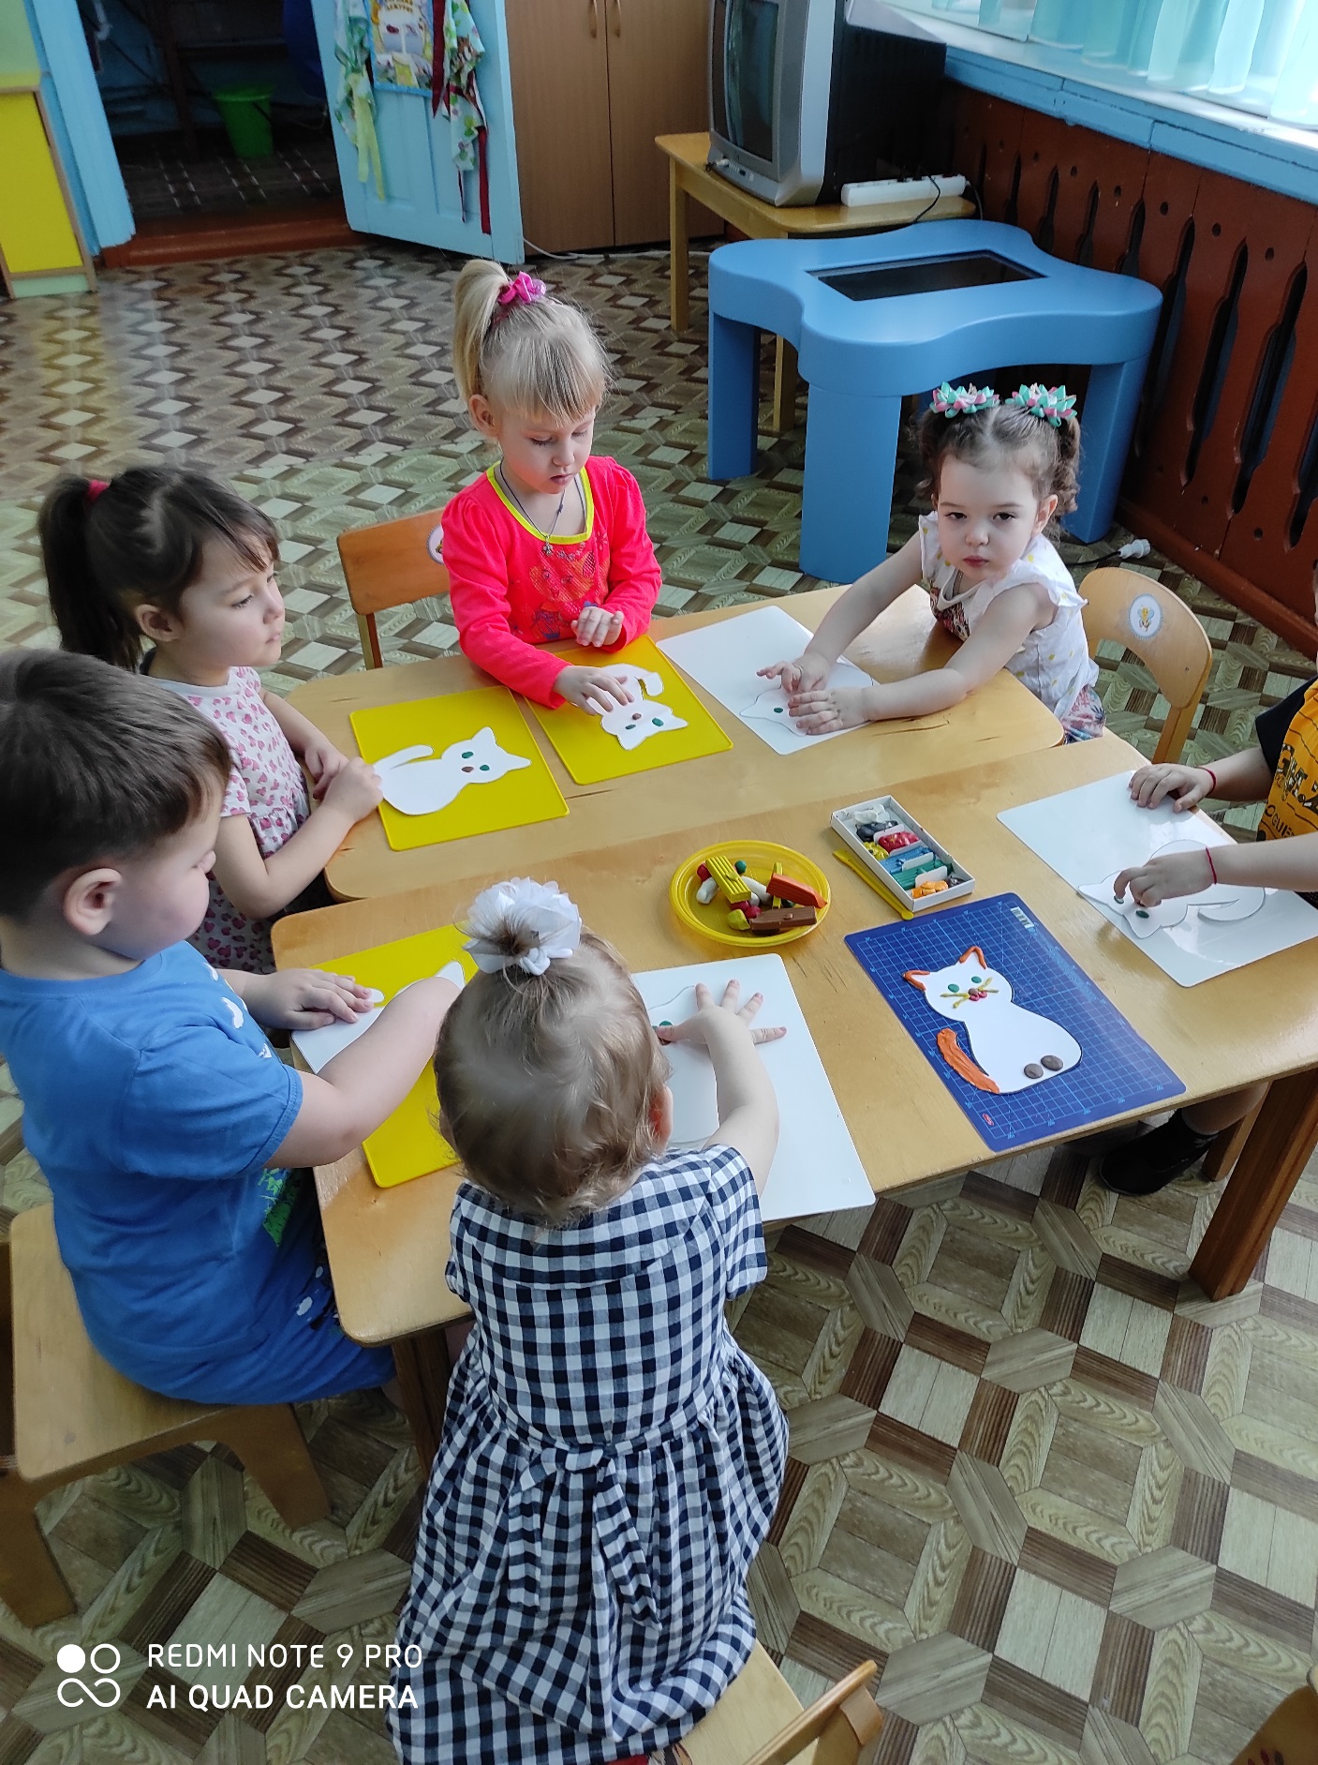

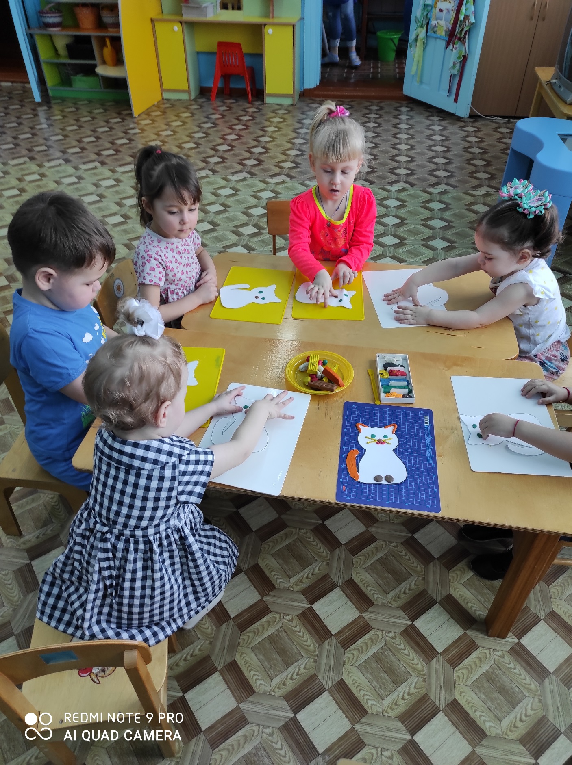

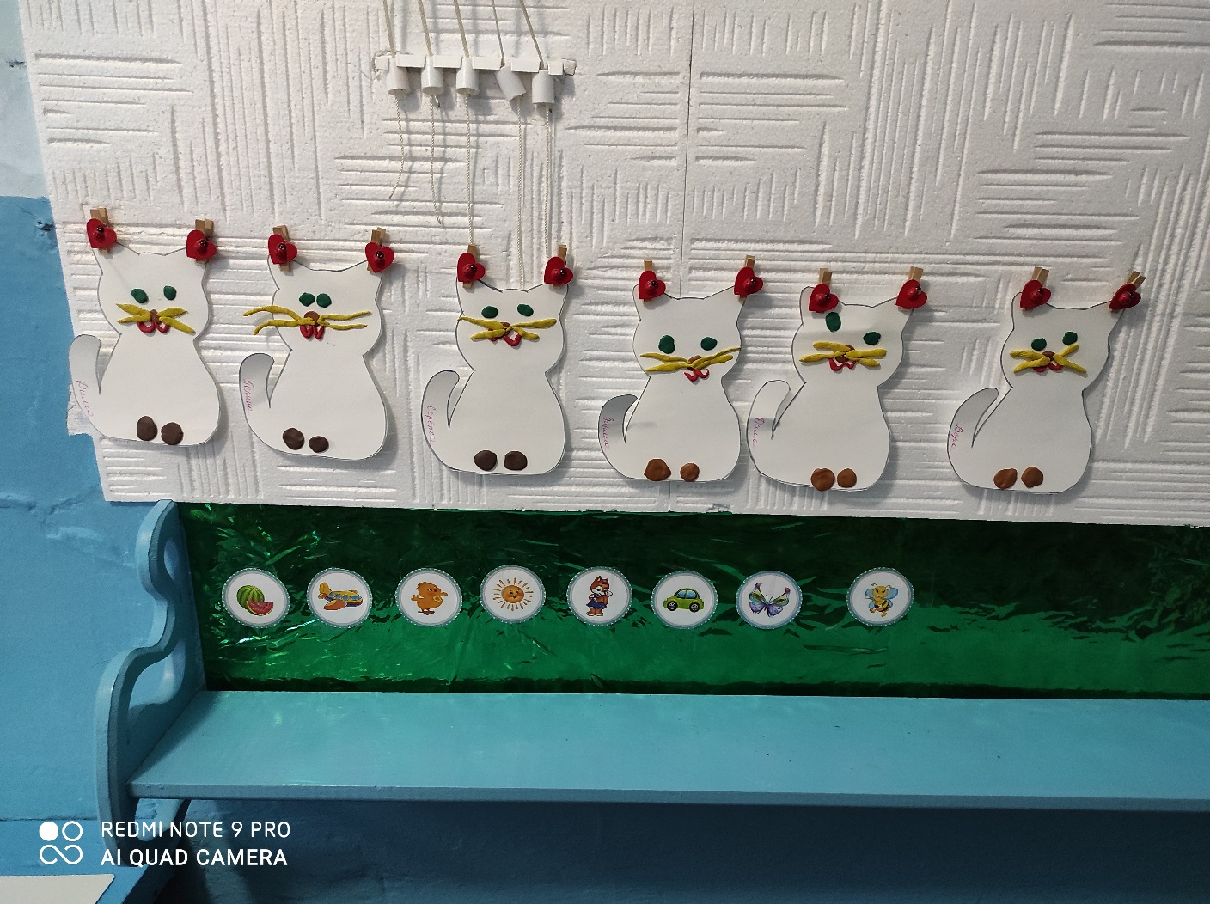

Непосредственно образовательная деятельность.
«Заборчик для козлят» - конструирование.
Цели: учить строить по показу взрослого несложную постройку (заборчик), ставить кирпичики один возле другого. Называть детали строительного материала – кирпичики. Развивать интерес к конструированию.
Материалы: кирпичики основных цветов, домик, фигурки козлят из настольного театра.
Ход.
Воспитатель: Ребята. Мне сегодня позвонила мама – коза и сказала, что она опять ушла в лес, а маленькие козлята остались в домике одни, им очень страшно. Давайте отправимся к ним в гости. Путь очень далек, поэтому мы не пойдем пешком, а поедем на поезде.
Встаем друг за другом и поем песенку «Паровоз, новенький, блестящий..». Останавливаемся у стола, на котором стоит домик.
Воспитатель: вот мы и приехали, это домик козы, а где же козлята?
Дети: они спрятались от волка.
Воспитатель: посмотрите ребята, а им и играть негде. У них нет двора, заборчика. Поэтому они боятся выходить во двор. Давайте им построим заборчик вокруг дома. Садитесь за столы, перед вами строительный материал. Это кирпичики, давайте рассмотрим их. Посмотрите, у кирпичика есть широкая сторона и узкая, короткая и длинная.. Все кирпичики разного цвета. Сейчас я вас научу строить заборчик. Чтобы заборчик был высокий, ставим кирпичики друг к другу узкой стороной. (Дети помогают воспитателю строить заборчик.
Воспитатель: вот какой у нас получился заборчик, высокий, волк не сможет через него перебраться. Давайте позовем козлят.
Козлята благодарят детей и говорят, что теперь им не страшен волк.
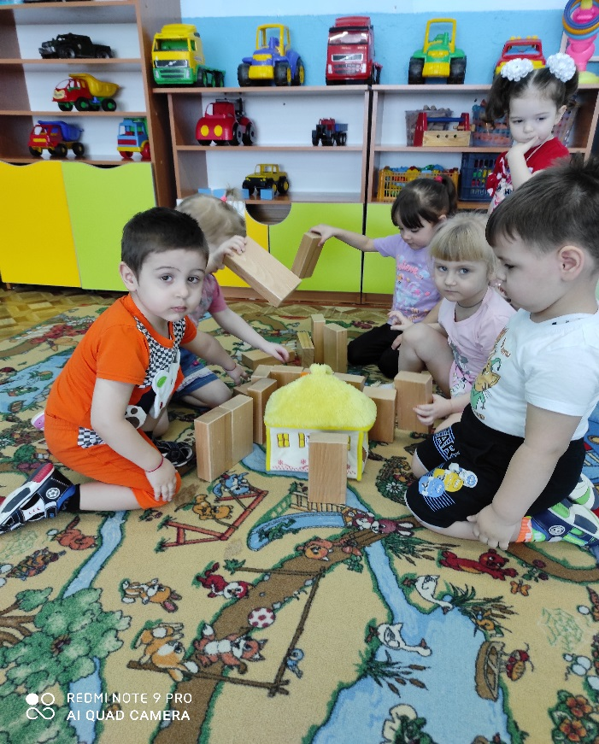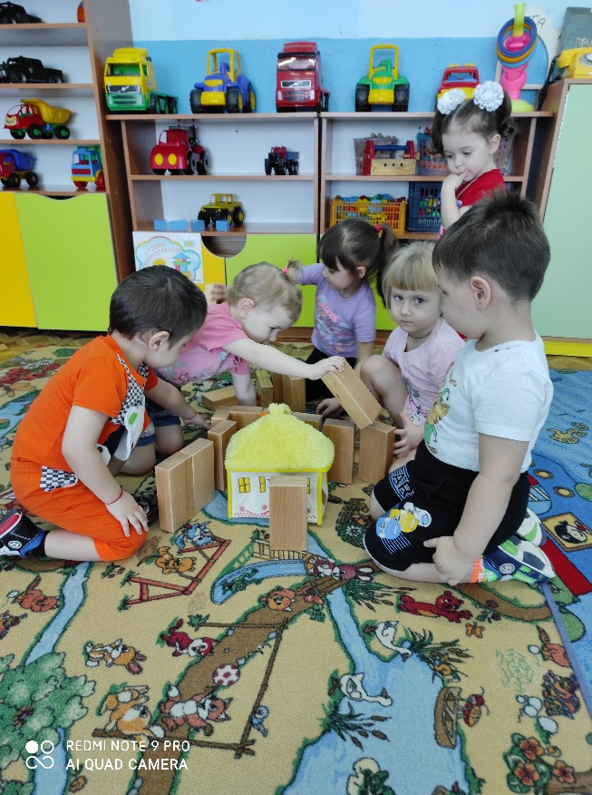

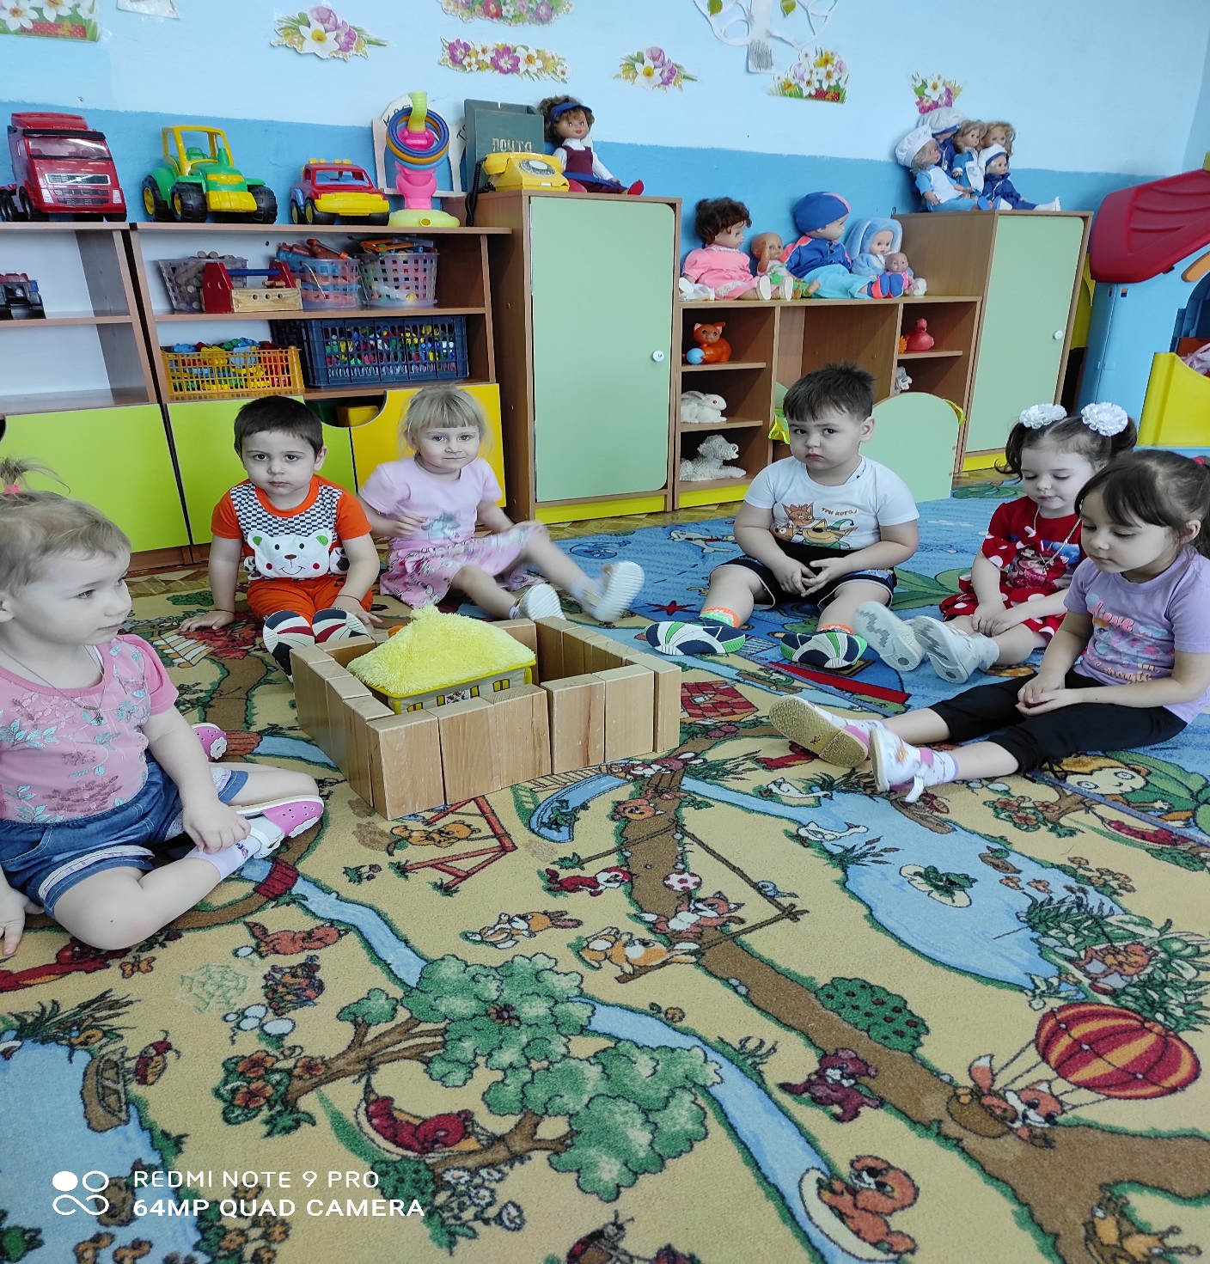

Беседа с детьми 1 младшей группы "Домашние животные".
Интеграция образовательных областей: «Познавательное развитие»,«Речевое развитие», «Физическое развитие», «Социально-коммуникативное развитие».
Задачи:
Образовательные: Научить детей различать по внешнему виду и называть наиболее распространенных домашних животных. Сформировать представление о животном, его внешнем виде.
Развивающие: Развивать понимание речи, мышление, память, внимание, наблюдательность.
Речевые: Способствовать освоению диалоговой речи, обогатить словарный запас детей.
Воспитательные: Воспитывать любовь к домашним животным, их значимости в жизни человека, любознательности.
«Домашние животные»
Цель: Развитие познавательного интереса к окружающему миру, формирование представлений о домашних животных.
Демонстрационный материал:
Изображения домашних животных (корова, лошадь, свинья, овца, собака, кошка). Макеты или игрушки домашних животных (корова, свинья, лошадь, овца, собака, кошка). Методические приемы: игровая ситуация, беседа-диалог, дидактическая игра «Домашние животные и их детеныши», физкультминутка, подведение итогов.
Предварительная работа: 1. Рассматривание иллюстрации из серии детских книжечек с изображением домашних животных и их детенышей, рассматривание плаката с изображением дом. животных.
2. Чтение сказок «Волк и семеро козлят», «Зимовье зверей».
Ход занятия.
Дети сидят на стульчиках полукругом, воспитатель сидит перед ними.
Воспитатель: Ребята, сегодня к нам пришли гости, давайте поздороваемся.
Воспитатель: Посмотрите, к нам в гости пришла еще куколка «Аня» .(куколка здоровается, садится на стульчик)
- Ребята, куколка Аня мне на ушко скалала, что принесла вам картинки с животными, а вот название их она забыла и просит нас с вами помочь ей их вспомнить.
- Поможем куколке вспомнить названия животных?
Дети: да-а!
Воспитатель по очереди выставляет на мальберт картинки с животными.
Воспитатель ставит картинку коровы.
Воспитатель : Кто это?
Дети: Корова!
Воспитатель: Ест корова на лугу
маки да ромашку,
вкусным будет молоко,
чтоб сварить нам кашку.
Воспитатель: Ребята, а как мычит корова?
Дети хором: Мууу…
Воспитатель: Молодцы!
Воспитатель ставит картинку овечки.
Дети: Это овечка.
Воспитатель: Есть на шерстке у овечки,
Завитушки и колечки.
Жарко летом в теплой шубе,
Значит скоро стричься будет.
Воспитатель: Ребята, а как говорит овечка?
Дети: Бе-е!
Воспитатель: Правильно, овечка говорит бе-е-….
Воспитатель ставит картинку лошади.
Воспитатель: А это кто?:
Дети: Лошадь.
Воспитатель: Цок, цок, цок, цок
Я лошадка- серый бок,
Я копытцем постучу,
Если хочешь прокачу.
Воспитатель: -Давайте все вместе скажем как говорит лошадь.
Дети и воспитатель произносят: иго-го…
Воспитатель ставит картинку поросенка.
Воспитатель: Подскажите Ане кто же это?
Дети: поросенок!
Воспитатель: Круглый розовый бочок
Нос- курносый пятачок.
Воспитатель: Скажите как хрюкает поросенок?
Дети: хрю-хрю!
Воспитатель: Правильно. Молодцы! Воспитатель ставит картинку кошки и собаки.
Воспитатель: Ну а это кто? Дети: Кошка и собака.
Воспитатель: кошка и собака живет с человеком очень близко. Собака живет в конуре и охраняет дом от чужих людей, очень любит косточки; а кошку, люди кормят молочком, а еще кошка ловит мышей, чтобы они не портили запасы.
Скажите, как же мяукает кошка и как лает собака? Дети и воспитатель произносят как кошка и собака: мяу…, гав-гав…
Воспитатель: Молодцы.
Воспитатель: Ребята, и все эти животные – «домашние животные», а домашними они называются, потому что живут рядом с человеком, рядом с его домом. Человек за ними ухаживает, кормит, а взамен они дают нам очень много полезного.
Воспитатель: Ребята, а вы знаете где живут домашние животные? Дети: В деревне! Воспитатель: Правильно. А давайте мы с вами отправимся в деревню и куколку Аню тоже возьмем с собой.
Дети встают со стульчиков. Играют в игру.
«Поехали…»
Сели на машину,
Налили бензина,
(Встать и «взяться» за руль.)
Машина, машина
Едет, гудит,
В машине, в машине
Шофер сидит.
(«Едем» на машине и «сигналим».)
Приехали!
(Остановились.)
На лошадке, на лошадке
Покататься я хочу.
(Ходьба высоко поднимая колени.)
Сяду, сяду на лошадку,
На лошадке поскачу!
(Присесть и снова встать.)
Цок, цок, цок, цок.
(«Скачем» на лошадке.)
На лошадке ехали,
И доехали. Воспитатель: Вот мы и приехали. А вот и деревенский дворик. Скажите кто на нем живет?
Дети: Домашние животные.
Воспитатель: Давайте посмотрим кто здесь (дети по очереди перечисляют животных).
Куколка: Спасибо ребята, вы не только помогли мне вспомнить названия животных, но еще и показали мне их, теперь я их точно не забуду! Большое вам спасибо!

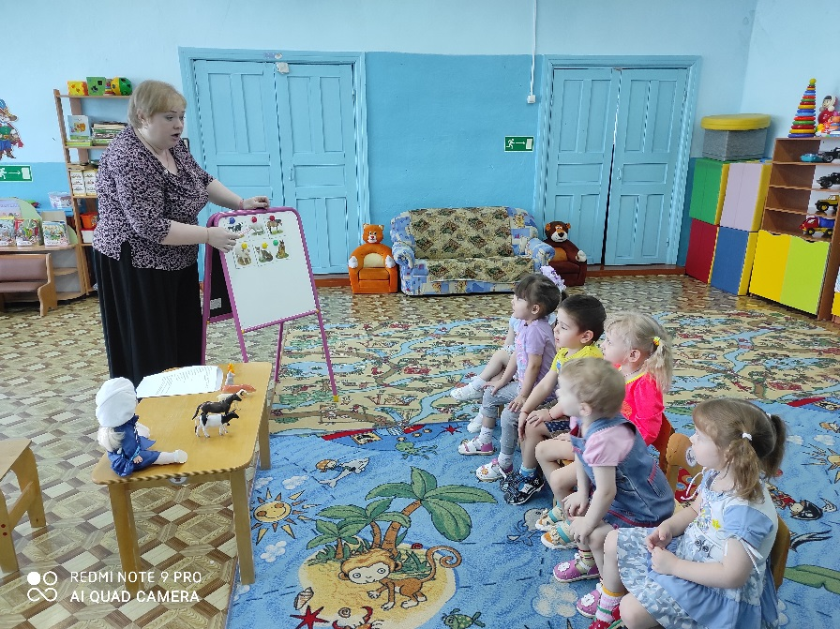
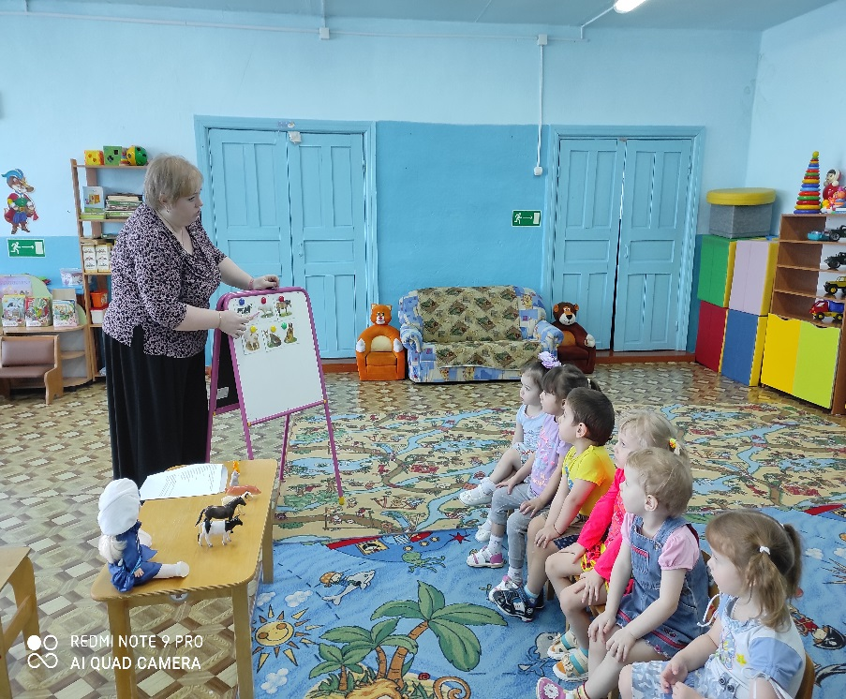

НОД рисование в первой младшей группе «Домашние животные»

Цели: формирование представлений детей о домашних животных.
Образовательные задачи:
Расширять представления детей о домашних животных; закреплять умения выделять цвет, форму, величину, как особые свойства предметов, на основе обогащения представлений о ближайшем окружении; продолжать расширять и активизировать словарный запас детей; вовлекать детей в разговор во время просмотра презентаций, познакомить с новым приёмом рисования – тычком.
Развивающие задачи:
развивать мелко моторные навыки, усидчивость, внимание; развивать умение доводить начатое дело до конца; способствовать развитию связной речи, артикуляционного аппарата при произношении гласных звуков по звукоподражаниям.
Воспитательные задачи:
воспитывать любовь к художественной литературе; прививать интерес к рисованию; поощрять стремления детей решать познавательные задачи и делать простейшие выводы; воспитывать чувство любви к окружающему миру, бережное отношение к обитателям живой природы; побуждать детей оказывать друг другу посильную помощь.
Материалы и оборудования:
«петушок» - мягкая игрушка, поднос с камешками и горохом, 2 пустых подноса, ватные палочки, гуашь жёлтого цвета, альбомный лист на каждого ребенка.
Структура занятия включает следующие элементы:
1. Приветствие
2. Сюрпризный момент - появление «петушка»
3. Крупотерапия: отделение камешков от гороха
4. Рисование «тычком» горошины для петушка
5 Физкультминутка «На лугу»
6. Д/и «Кто как разговаривает? »
7. Подведение итога
Ход занятия
1. Приветствие. Здравствуйте ребятки, сегодня мы с вами проведём необычное занятие. К нам сегодня пришли гости.
2. Сюрпризный момент.
Ребята, я слышу, к нам кто-то идёт. Ну-ка, угадайте, кто это?
Вместе с солнышком встаёт,
«Ку-ка-ре-ку! » он поёт.
Шпоры есть и гребешок.
Кто же это?
Дети. Петушок!
Ведущий. И верно, это Петя-петушок, золотой гребешок!
Жил-был Петя-Петушок
Острый клюв и гребешок,
Яркий хвост с узорами,
Сапоги со шпорами.
Любит Петя рано встать
И ку-ка-ре-ку кричать!
Громко петушок поёт,
Спать детишкам не даёт.
По двору он важно ходит,
В травке зернышки находит.
Как же петушок хорош –
Лучше Пети не найдёшь!
3. Круп терапия: отделение камешков от гороха.
А давайте ребята угостим нашего петушка бобовым зёрнышком. Петушок торопится, зёрнышки клюёт. Ребята кто–то наши горошины смешал с камушками, как же мы теперь угостим нашего петушка, он же подавится. Давайте поможем петушку, отделим камни от гороха. (Дети выбирают камни, оставляя горох). Молодцы, все справились с заданием.
4. Рисование «тычком» горошины для Петушка.
Ребята здесь мало горошин. А теперь, давайте с вами нарисуем горошины и подарим нашему Петушку. Ребята, какой формы горох, а какого цвета? (Дети отвечают на вопросы, при необходимости идёт обучение). Какие вы молодцы, много горошка нарисовали для Петушка, посмотрите какой он довольный и радостный.
(Картинка с изображением Петушка)
А вы хотите посмотреть, как живут другие животные? Тогда, ребята, нам надо отправиться в деревню
-Петушок ведёт нас в деревню, но дорога идёт через луг.
5. Физкультминутка «На лугу» На лугу растут цветы
На лугу растут цветы,
Не бывалой красоты.
(Потягивание – руки в стороны.)
К солнцу тянуться цветы.
С ними потянись и ты.
(Потягивание – руки вверх.)
Ветер дует иногда,
Только это не беда.
(Махи руками – изображая ветер.)
Наклоняются цветочки,
Опускают лепесточки.
(Наклоны.)
А потом опять встают
И по прежнему цветут.
(Выпрямиться.)
6. Д/и «Кто, как разговаривает?» Во время просмотра, дети называют животных и отвечают на вопросы «кто, как разговаривает? »
7 Подведение итога.
Вот, мы с вами и побывали в деревне, понравилось вам? Давайте вспомним, кто приходил к нам в гости? Что мы ещё делали на занятии? (Дети отвечают на вопросы). На этом наше путешествие закончилось.

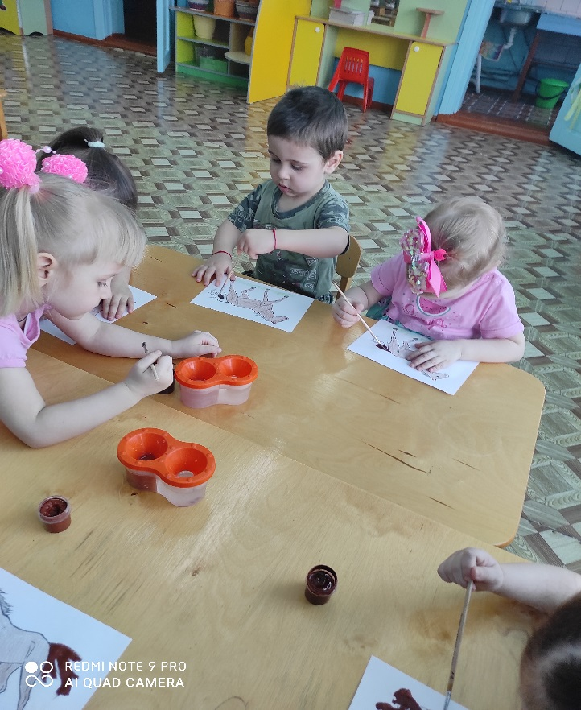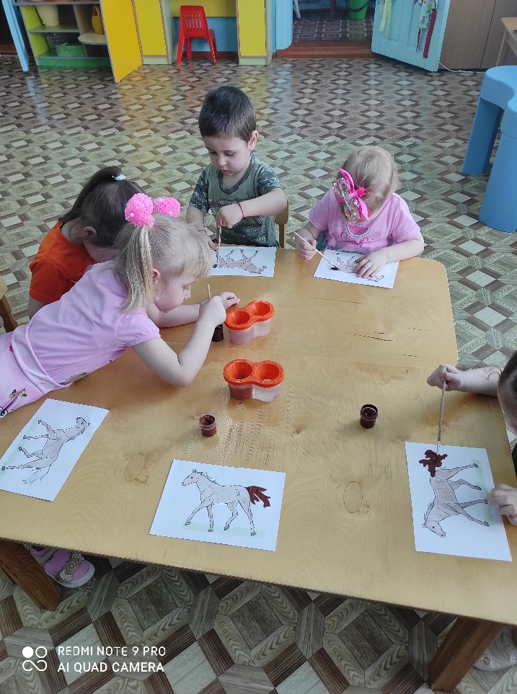

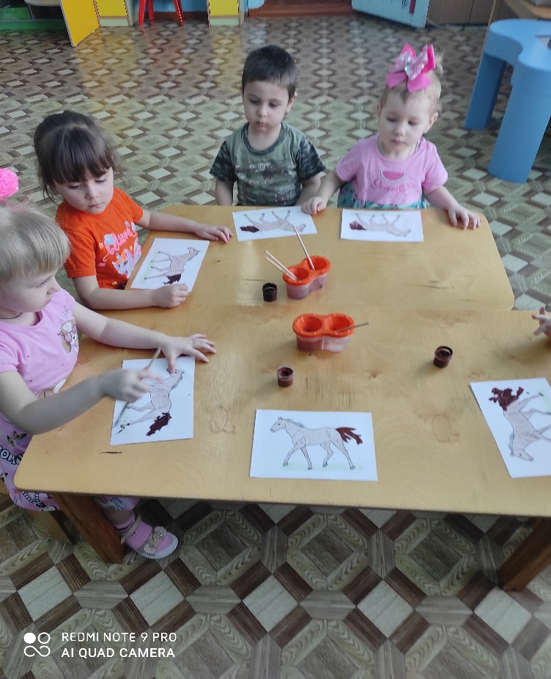

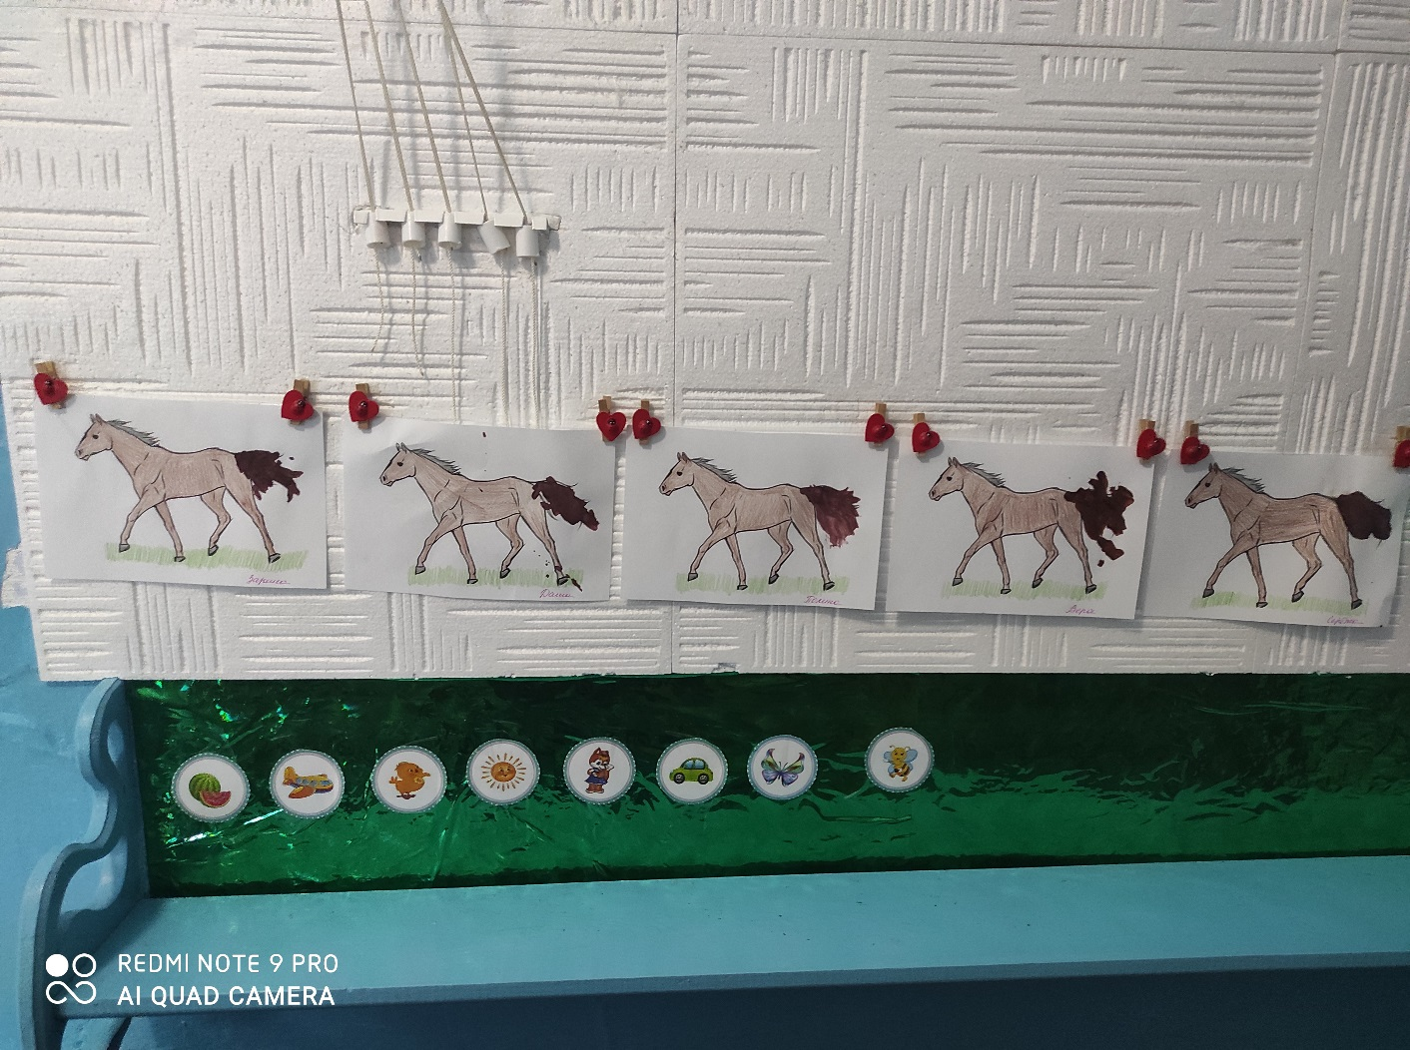

Дидактические игры по теме: ДОМАШНИЕ ЖИВОТНЫЕ
1. «Кто нас зовет»
Цели: Развитие слухового внимания.
Активизация словаря по теме.
Образование уменьшительной формы существительных в ед. ч.
В – 1. У воспитателя игрушки домашних животных и их детенышей, воспитатель закрывает игрушки ширмой, произносит звукоподражание за взрослого животного или за детеныша, дети угадывают, кто позвал.
В – 2. У детей изображения детенышей, а у воспитателя взрослые животные. Воспитатель показывает картинку, дети, у которых детеныши этого животного, «откликаются».
В – 3. Детям раздаются изображения животных и детенышей, воспитатель показывает большой или маленький круг, дети произносят соответствующее звукоподражание.
2. «Бюро находок»
Цели: Развитие зрительного внимания.
Формирование логического мышления и фразовой речи.
Воспитатель показывает детям карточки с изображением частей тела животного. Дети определяют, кто это потерял: Это хвост, его потеряла кошка. А это лапки, их потерял щенок.
3. «Злой и добрый»
Цели: Развитие логического мышления и фразовой речи.
Активизация словаря по теме.
На столе или в игрушечных домиках символы настроения (гнев, улыбка, грусть, испуг). У каждого ребенка карточки с изображением различных предметов или ситуаций. Детям предлагается разложить свои карточки к символам настроения и объяснить, когда животное бывает таким.
4. «Чья мама»
Цели:Развитие логического мышления.
Активизация словаря по теме.
Согласование сущ. с числительными 1, 2, 3.
На больших картах у детей - изображения взрослого животного, у воспитателя маленькие карточки с изображением детенышей. Воспитатель показывает карточку, ребенок говорит «Это мой котенок». Затем, дети считают детенышей и говорят «У кошки 3 котенка» и т.п.

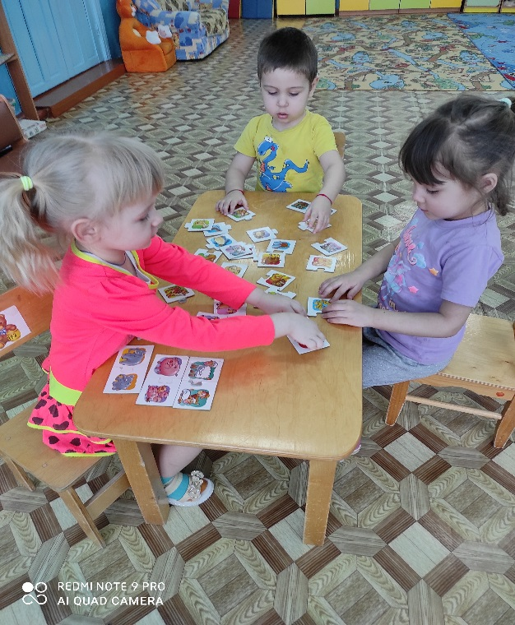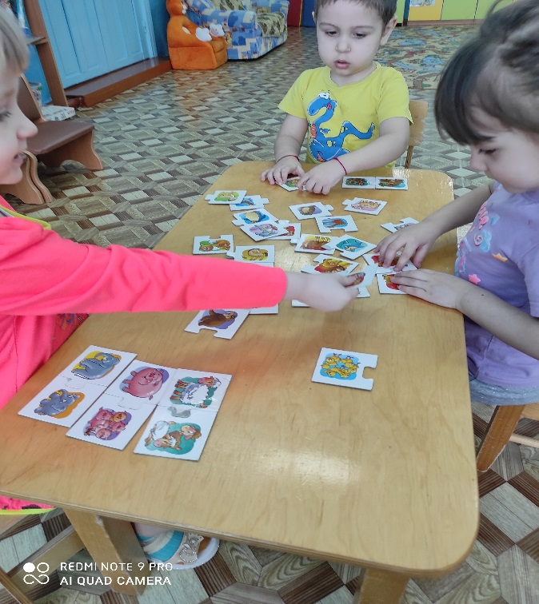

Подвижные игры
«Лохматый пес» (игры с ходьбой и бегом)
Дети сидят или стоят на одной стороне зала. Один ребенок, находящийся на противоположной стороне, изображает собаку. Дети гурьбой тихонько подходят к нему, а инструктор в это время произносит:
Вот лежит лохматый пес,
В лапы свой уткнувши нос,
Тихо, смирно он лежит,
Не то дремлет, не то спит.
Подойдем к нему, разбудим
И посмотрим: «Что-то будет? ».
Дети приближаются к собачке. Как только инструктор заканчивает чтение стихотворения, она вскакивает и громко лает. Дети разбегаются, собачка гонится за ними и старается поймать кого-нибудь и увести к себе. Когда все дети спрячутся, собачка возвращается на место и опять ложится на коврик.
«Кролики» (игры с прыжками)
В одной стороне комнаты полукругом расставлены стулья, сиденьями внутрь полукруга, - это клетки кроликов. На противоположной стороне – дом сторожа. Посередине – лужайка, на которую кроликов выпускают гулять. Два – три ребенка встают сзади стульев, по указанию инструктора присаживаются на корточки – кролики сидят в клетках. Инструктор-сторож подходит к клеткам и выпускает кроликов на лужок: дети один за другим проползают под стулом, а затем прыгают, продвигаясь вперед по всей лужайке. По сигналу инструктора «Бегите в клетки! » возвращаются на свои места, снова проползая под стульями.
Рекомендации. Инструктор должен следить за тем, чтобы дети, проползая под стулом, не задевали его спиной. Вместо стульев можно использовать дуги для подлезания или палки, рейки, положенные на сиденья стульев.
«Наседка и цыплята» (игры с ползанием и лазаньем)
Дети, изображающие цыплят, вместе с наседкой находятся за натянутой между стульями на высоте 35-40 см веревкой. Это их дом. На противоположной стороне площадки сидит большая птица. Наседка зовет цыплят: «Коко-ко». По ее зову цыплята подлезают под веревку, бегут к наседке и вместе с ней гуляют, ищут корм, приседают, наклоняются, перебегают с места на место. По сигналу инструктора «Большая птица летит!» птица ловит цыплят, а те убегают от нее и прячутся в доме.
"Курочка и цыплята"
Дети располагаются за веревкой, подвешенной на высоте 25 см. Воспитатель-наседка зовет цыплят гулять. Они перешагивают через веревку и разбегаются по площадке. На сигнал «большая птица» убегают. Воспитатель в это время опускает веревку вниз.
Правила: перешагивать после сигнала, не толкаясь, удерживая равновесие на одной ноге; убегать после сигнала.

Подвижная игра «Куры в огороде»
Цель: развивать координацию движений, быстроту реакции; упражнять в беге, приседании и подлезании.
Описание. На середине площадки ограничивают небольшую площадь – «огород». Недалеко от него, с одной стороны площадки ставят стул – это «дом» сторожа, с другой стороны на уровне груди ребёнка на стойках укрепляют рейку или натягивают ленту – «дом» для кур. Роль «сторожа» вначале выполняет воспитатель, а затем более активные дети. Остальные – «куры». По сигналу воспитателя: «Идите, курочки, гулять» - дети – «куры» подлезают под «ограду» (рейку), пробираются в «огород», бегают, «ищут» корм, «кудахчут». «Сторож» замечает «кур» и гонит их из «огорода» - хлопает в ладоши, приговаривая: «Кыш, кыш!» Дети – «куры» убегают, подлезают под рейку и прячутся в «дом». «Сторож» обходит «огород» и снова садится. Игра повторяется. Если игра проводится впервые, то площадь «огорода» не обозначается. Дети бегают, используя всю площадку.
Подвижная игра «Курочка – хохлатка»
Цель: упражнять детей быстро реагировать на сигнал воспитателя; упражнять детей в ходьбе.
Воспитатель изображает «курицу», дети – «цыплят». Один ребёнок (постарше) – «кошка». «Кошка» садится на стул в сторонке. «Курочка» и «цыплята» ходят по площадке. Воспитатель говорит:
Вышла курочка – хохлатка, с нею жёлтые цыплятки,
Квохчет курочка: «Коко, не ходите далеко».
Приближаясь к «кошке», воспитатель говорит:
На скамейке у дорожки улеглась и дремлет кошка…
Кошка глазки открывает и цыпляток догоняет.
«Кошка» открывает глаза, мяукает и бежит за «цыплятами», которые убегают в определённый угол площадки – «дом» - к курице-маме. Воспитатель («курица») защищает «цыплят», разводя руки в стороны, и говорит при этом: «Уходи, кошка, не дам тебе цыпляток!» При повторении игры роль «кошки» поручается другому ребёнку.
Подвижная игра «Гуси – гуси»
Цель: развитие у детей координации движений, быстроты реакции, умения играть в команде.
Дети стоят у одной стены комнаты. Водящий (взрослый) посередине.
Ведущий говорит: «Гуси, гуси». Дети: «Га, га, га». Ведущий: «Есть хотите?»
Дети: «Да, да, да».
Ведущий: «Ну, летите - раз хотите, только крылья берегите».
Дети бегут к противоположной стене (там их домик), а ведущий должен успеть осалить как можно больше детей.

Рекомендация для родителей
«Домашние животные и их детеныши"
Вы поможете своему ребенку стать более любознательным, развитым и успешным, если:
1. Повторите с ребенком названия домашних животных и почему эти животные называются домашними (живут рядом с человеком, приносят человеку пользу, а он ухаживает за ними)
2. • Вспомните с ребенком названия детенышей домашних животных.
3. Предложите ребенку поиграть в игру «Кто у кого?»: Взрослый называет любое домашнее животное, а ребенок называет детеныша этого животного.
4. Выясните, знает ли ребенок, как подают голос животные (Кошка- мяукает; свинья – хрюкает; собака –лает; овца - блеет; корова – мычит)
5. Предложите ребенку отгадать загадки о домашних животных.
6. Предложите ребенку подобрать слова, характеризующие домашних животных. (Например: кошка – пушистая, ласковая, ловкая, усатая; лошадь - сильная, быстрая, выносливая, грациозная и т. д)
7. • Поиграйте с ребенком в игру «Бюро находок». Вы бросаете мяч ребенку и называете
часть тела животного, ребенок образовывает словосочетание с притяжательным прилагательным и возвращает мяч вам. Например: уши кролика - кроличьи, хвост собаки - собачий и т. д.
1. Рассмотреть вместе с ребенком картинки. Назвать животных и их детенышей. Рассказать, чем кормят домашних животных, какую пользу они приносят человеку, как он за
ними ухаживает. Закрепить в словаре обобщающее понятие «домашние животные».
2. Обрати внимание на отличительные особенности животных. Упражнение: «Что у
кого?»:Покажи по картинкам и назови части тела домашних животных.
У коровы — рога,.... У лошади — грива,....
У свиньи — пятачок,.... У собаки — лапы,....
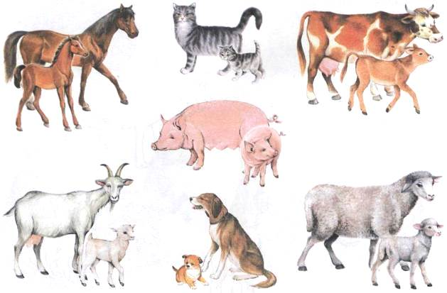
3. Упражнение «Назови ласково»: Назови ласково папу, маму и детеныша каждого домашнего животного.
Кот — котик, кошка — кошечка, котенок — котеночек.
Пес — ..., собака — ..., щенок — .... Бык — ..., корова — ..., теленок — ....
Козел — ..., коза — ..., козленок — .... Баран — ..., овца — ..., ягненок — ....
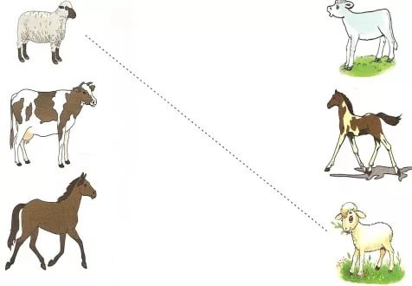
4. Рассказать ребенку, как называются домики, которые человек построил для домашних
животных (для коров — коровник, для свиней — свинарник и т.д.).

5. Упражнение «Кто как голос подает?»:Закончи предложения.
Корова — мычит.
Кошка — .... Собака — .... Лошадь — .... Свинья — ....
6. Упражнение «Подбирай, называй, запоминай»:Закончи предложения (подбери и
назови как можно больше слов-действий).
Собака (что делает?) — нюхает, рычит, грызет, охраняет...
Лошадь (что делает?) — .... Свинья (что делает?) — ....

12. Упражнение «Расскажи-ка»:
Составь рассказы о домашних животных по предложенному плану.
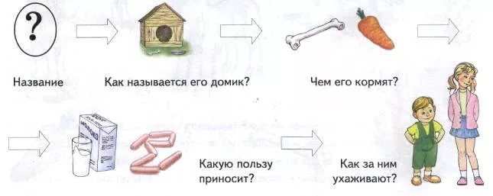

Консультация для родителей:
«Домашние животные и ребенок».
Вот так же как нельзя вырубить лес,
Чтобы остаться без воды, так
Нельзя вырубать оплодотворяющее чувство
Любви к живому - останется одна сушь.
Сушь в сердце, сушь в душе.
Б.Рябин. «О любви к живому».
Прекрасный пример доброго, чуткого отношения ко всему живому показывают великие люди. Известно, как страстно любил природу и животных В.И.Ленин.
Как и когда родилась эта любовь к живому?
Родилась она безусловно в детстве, может быть, тогда, когда родители Володи позволили ему приютить, накормить и обогреть бездомного, беспомощного щенка Гарсонку или когда дети по очереди ухаживали за теленком, а может быть, тогда, когда будучи гимназистом, Володя не смог пройти мимо лошади, которую бил крестьянин, помог сдвинуть воз с дровами. Уже в детстве Володя понимал, что к животным нужно относиться бережно и заботливо.
Чувство любви к живому накладывает отпечаток на повседневные поступки и действия выдающихся людей. А сколько знаменитых людей, деятелей литературы и искусства запечатлены в обществе четвероногих: Куприн, Чехов, Горький, Войнич, Пришвин, Маяковский, Аксаков и многие другие. Любил животных артист В.Качалов. В своей привязанности к ним он не боялся показаться смешным, сентиментальным. «Уж очень скучно: собаки здесь не лают, дети не кричат, петухи не поют,» - сетовал он. Любил животных А. Луначарский. Он гордился, что они отвечают ему взаимностью…
Знакомство с биографическим материалом из жизни замечательных людей, знакомство с яркими публикациями на тему «О любви к живому», накопленный педагогический опыт убеждают в благотворном влиянии общения с животным на нравственное формирование детей.
Чем же определяется эмоциональная нравственная сила этого воздействия?
Животные своей подвижностью, внешним видом, добрым расположением к человеку вызывают восторг, радость, желание потрогать, приблизить к ним. Эмоции, вызванные восприятием животных, являются богатой основой для воспитания у детей добрых чувств, любви ко всему живому. Опираясь на эмоциональное влечение и тягу детей к животному миру, можно и нужно воспитывать у них более сознательное и бережное отношение к животным. Сердце ребенка всегда отзовется на доброе и прекрасное, маленький ребенок не может не откликнуться, увидев обиженного, больного и слабого. Но подобное поведение не появляется вдруг. Оно пробуждается в обстановке добра и гуманности. В противоположном случае развивается безразличие, проявление эгоизма, жестокости к живому. Все зависит от обстоятельств среды и условий воспитания.
Родители по-разному оценивают роль общения детей с животными. Почти во всех семьях сельской местности есть животные. В городских условиях только около 30 % семей содержат каких-либо животных. Чаще- одно какое-либо животное. Некоторые родители пытаются объяснить, почему они не держат дома животных «Нет условий», «Не считаем нужным» и т.д.
Что же посоветовать родителям?
Прежде всего, понять большое значение воспитания у ребенка любви к живому, как к важнейшему источнику развития гуманных чувств ребенка. Желательно, чтобы радость общения с живым не была эпизодом в жизни малыif/ Заведите в доме рыбок или птиц , пусть ваш ребенок привяжется к своей кошке или собачке. А может, это будет смешной хомячок или морская свинка, еж или черепаха. Однако, прежде чем приобрести животное, надо твердо решить, хватит ли у вас терпения содержать его. Что случается в иных семьях? Приобретут животное, подержат его, а потом надоест ухаживать за ними отдают его другим людям или предоставляют им полную «свободу», обрекая на бездомное существование.
Если вы твердо решили приобрести животное, то, приобретая его, проверьте, не больное ли оно. В квартире животное должно иметь определенное место и условия, необходимые для его жизни. Весь смысл общения с животным состоит в том, что оно должно стать подопечным вашего малыша, объектом его постоянных забот, волнений, источником радости. Вот тогда-то, помимо привязанности к существу, которое приятно ласкать, у ребенка пробудится чувство долга, ответственности, появится чуткость, отзывчивость, доброта и другие проявления гуманности.
Некоторые родители справедливо отмечают, что их дети часто забывают о своих обязанности по отношении к животным. Вот тут и необходимо влияние взрослых. Дети должны видеть ваше подлинно заинтересованное отношение к их «воспитаннику». Необходимо воодушевить ребенка своим личным примером.
Часто родители выполняют работу по уходу за животным сами. Было бы лучше, если бы ребенок это делал вместе с родителями или самостоятельно, необходимо напоминать малышу об его обязанностях. Привлечь внимание ребенка к животному можно наблюдением. Вместе с ребенком проявите заботу о животном: покормите, согрейте, полечите. От совершенного доброго дела у ребенка становится на душе теплее, он испытывает чувство удовлетворения. И вы зароните в душу его еще одно зерно- зерно доброты. Верным помощником родителей в воспитании у малыша любви и доброго отношения к животным может быть книга о животных. Она поможет развить интерес к живущему в доме животному, расширит представление о нем.
От того, как вы будете относиться к животному, во многом зависит и отношение к нему детей. Вы приласкаете животное, и ребенок, следуя вашему примеру, сделает то же. Вы обидите животное, будьте уверены, от ребенка ему достанется вдвойне. Плохо, когда взрослые внушают малышу страх, неприязнь к животному, и еще хуже, если берут животное в дом для забавы, а через некоторое время выбрасывают его. Если нет возможности содержать животное, можно использовать для воспитания ребенка и животных, окружающих его во дворе, на улице, у соседей.
Не разлучайте вашего ребенка с четвероногим другом. Жаль, что многие взрослые недооценивают то, что может дать малышу общение с животными. Оно дарит радость, делает вашего ребенка добрым, чутким, отзывчивым, воспитывает в нем чувство ответственности. Общение с животным необходимо для становления личности ребенка.

